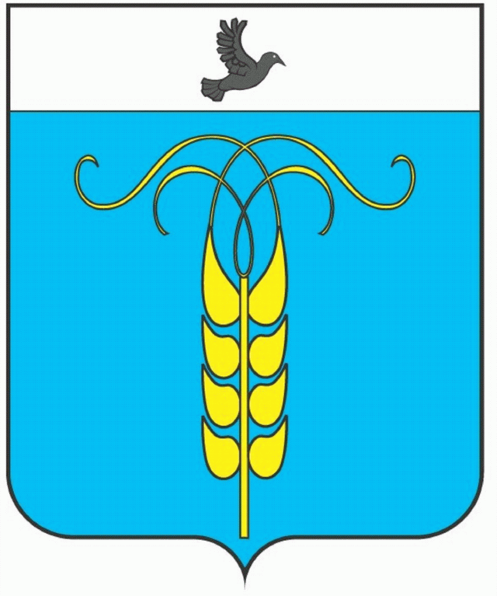
РЕШЕНИЕ

СОВЕТА ГРАЧЕВСКОГО МУНИЦИПАЛЬНОГО РАЙОНА
СТАВРОПОЛЬСКОГО КРАЯ

20 ноября 2018 года с. Грачевка № 78

«Об установлении доли дотации на выравнивание бюджетной обеспеченности, подлежащей замене на дополнительный норматив отчислений от налога на доходы физических лиц»

В соответствии со статьей 138 Бюджетного кодекса Российской Федерации, статьей 9 Закона Ставропольского края от 27 февраля 2008 года № 6-кз «О межбюджетных отношениях в Ставропольском крае», Совет Грачевского муниципального района Ставропольского края

РЕШИЛ:

1. Установить 20% дотации на выравнивание бюджетной обеспеченности, причитающейся Грачевскому муниципальному району Ставропольского края из краевого Фонда финансовой поддержки муниципальных районов (городских округов) на 2019-2021 годы, подлежащей замене на дополнительный норматив отчислений в бюджет Грачевского муниципального района от налога на доходы физических лиц.
2. Направить настоящее решение в министерство финансов Ставропольского края.
3. Признать утратившим силу с 01 января 2019 года решение Совета Грачевского муниципального района Ставропольского края от 22 ноября 2017 года №15 «Об установлении доли дотации на выравнивание бюджетной обеспеченности, подлежащей замене на дополнительный норматив отчислений налога на доходы физических лиц».
4. Настоящее решение вступает в силу со дня его подписания.
Председатель Совета  Грачевского муниципального района Ставропольского края | Ф.В. Колотий

